苏州大学实验报告
院、系 | 计科院 |  | 年级专业 | 20计科 |  | 姓名 | 柯骅 | 学号 |  | 2027405033
课程名称 |  | 数据库原理与设计 |  |  |  |  |  | 同组实验者 |  | 无
指导教师 |  | 许佳捷 | 实验日期 |  | 2022.05.24 |  | 成绩

实 验 名 称 | 事务
目的:1 掌握并理解事务

一 理解 rollback
1在查询分析器输入下列语句并执行 ,记录该学生的年龄。
Select * from student where sno=’0001’
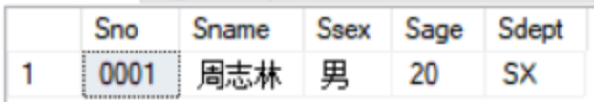

2 执行下列 语句序列A:
BEGIN TRANsaction
Update student set sage=sage+1 where sno=’0001’
Select * from student where sno=’0002’
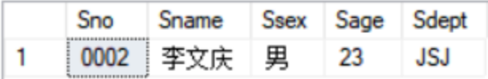

此事务结束了吗？
由于尚未执行ROLLBACK TRANSACTION或COMMIT TRANSACTION，因此事务仍未结束。

- 执行：
Select * from student where sno=’0001’
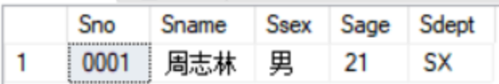

记录该学生的年龄。
思考：student 中的0001的年龄确实被更改了吗? 为什么?
没有。因为事务仍未结束，更改并没有实际提交，执行COMMIT TRANSACTION后更改才会生效。

4 执行下列语句。
ROLLBACK TRANsaction
然后再执行：
Select * from student where sno=’0001’

观察0001的年龄, 解释发生这种现象的原因。
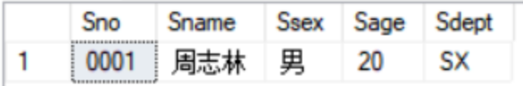

尽管在事务中更改了年龄，但在最后使用了ROLLBACK TRANSACTON回退事务，因此更改并未被实际提交至数据库，因此更改并未生效。

二 理解 commit
1在查询分析器输入下列语句并执行 ,记录该学生的年龄。
Select * from student where sno=’0001’
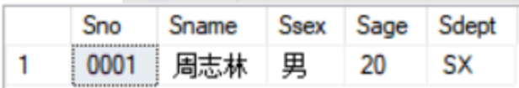

2 执行下列 语句序列A:
BEGIN TRANsaction
Update student set sage=sage+1 where sno=’0001’
Select * from student where sno=’0002’
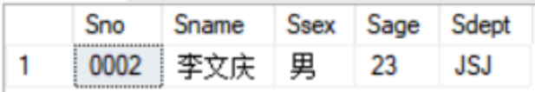

3执行:
commit transaction
Select * from student where sno=’0001’
记录结果, 此时更改后的数据被永久保存了吗?
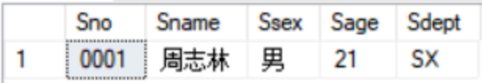

由于事务被成功提交，更改生效，更改后的数据被永久保存。

三 执行下列 语句序列
BEGIN TRANsaction
Update student set sage=sage+1 where sno=’0001’
Update sc set grade=grade + 1 where sno=’0002’ and cno=’1001’
Rollback

上述指令执行后，数据库发生了什么变化？
没有发生变化，因为rollback回退了事务

